Конспект НОД по ознакомлению с окружающим миром

«Береги своё здоровье!»
(подготовительная группа)

Исполнители: Агапова Елена Александровна
Устюжанина Елена Александровна
Суворова Анастасия Михайловна

воспитатели МБДОУ «Детский сад № 23 «Голубок»

Междуреченск 2022
Цели: Формировать культуру здорового образа жизни, обобщить и систематизировать знания детей об основных элементах здорового образа жизни и о мерах профилактики; правилах и приемах сохранения и укрепления своего здоровья.
Задачи:
Воспитательные: воспитывать привычку к здоровому образу жизни, желание заботиться о собственном здоровье.
Развивающие: развивать словарный запас детей, связную речь, познавательный интерес;
развивать психические функции: внимание, память, мышление, воображение.
Образовательные: формировать у детей представления о зависимости здоровья, от выполнения элементарных правил сохранения собственного здоровья, закрепить знания о влиянии на здоровье человека двигательной активности, правильного питания, свежего воздуха и позитивного настроя;
познакомить детей с приемами самомассажа и дыхательными упражнениями.
1. Организационный момент.
-Здравствуйте! - ты скажешь человеку.
-Здравствуй! -улыбнется он в ответ.
И, наверно, не пойдет в аптеку,
И здоровым будет много-много лет!

Здравствуй солнце!
Здравствуй небо!
Здравствуй вся моя Земля!
Мы проснулись очень рано,
И приветствуем тебя!
И вблизи, и вдалеке
На каком бы языке
Ни беседовал в наш век
С человеком человек,
Я его благодарю.
-Здравствуйте! - им говорю
-Ребята, сегодня к нам пришли гости. Давайте и с ними поздороваемся!
-Вы сказали всем:” Здравствуйте!” А что это слово обозначает? Когда люди здороваются, они желают здоровья друг другу.
А что такое здоровье и где его искать, мы с вами сегодня попробуем разобраться.
2. Основная часть.
-Ребята, что значит быть здоровым? (быть сильным, позитивным, энергичным, активным, веселым, не болеть…)
-Какие вы знаете пословицы поговорки о здоровье?
1. Чтоб больным не лежать, надо спорт уважать!
2. Чистота- залог здоровья!
3. В здоровом теле - здоровый дух!

4. Здоровье в порядке- спасибо зарядке!

5. Здоровье за деньги не купишь!

6. Здоровье дороже денег!!!

7. Здоровье погубишь- новое не купишь! И т. д…

-Наше здоровье можно сравнить с ясным солнышком, у которого много лучиков - помощников. У каждого лучика свое название. Мы попробуем все эти лучики отгадать (на доске солнышко без лучиков).
-Объясните значение поговорок:
«Заболел живот- держи закрытым рот!» и
“Мельница сильна водой, а человек-едой. ”
-Любая еда полезна для здоровья?
-Сейчас мы проверим, насколько хорошо вы разбираетесь в полезной и вредной еде.
Проводится игра: “Собери корзину. ”
-в магазине много разных продуктов, в том числе и вредной, и полезной. Вы должны набрать полную корзину только полезных продуктов! (дети делятся на две команды, каждый ребенок может взять только один продукт).
Воспитатель подводит итог игры.
-Почему вы набрали именно эти продукты? Чем они полезны? Что в них содержится в большом количестве (витамины)
-Именно витамины делают продукты полезными. От таких продуктов у человека прибавляется здоровье, укрепляются зубы и кости, люди реже простужаются, меньше болеют, повышается иммунитет, поднимается настроение.
-Почему не положили в свои корзины чипсы, газированную воду, сухарики, конфеты?
-Какой вред для здоровья приносят такие продукты?
первый лучик здоровья называется “полезная еда”.
-Чтобы отгадать название второго лучика, вы должны отгадать загадки.

1. Я не Мойдодыр,
Но скажу правдиво,
Что в доме моем
Настоящее диво:
На полке лежит очень твердый кусок,
Его разломи и сотри в порошок.
Водички добавь, размешай и смотри:
По небу цветные летят пузыри. (мыло)
2. Красивая, ароматная
И на вкус приятная.
На йогурт похожа,
Но для еды не пригожа!
Только в рот ее возьмешь
До бела зуб ототрешь! (зубная паста)
3. Пластмассовая спинка,
Жесткая щетинка,
С зубной пастой дружит
Нам усердно служит. (зубная щетка)
4. Вафельное и полосатое,
Гладкое и мохнатое,
Всегда под рукою-
Что же это такое? (полотенце)
5.Лег в карман и караулю
Реву, плаксу и грязнулю
Им утру потоки слез,
Не забуду и про нос. (носовой платок)
6. Возле зеркала на полке
Поселился хитры еж.
С ним расчешешь куклу Катю
И косичку заплетешь.
Станет модною прическа,
Если трудится (расческа)
-Ребята, у вас такие предметы есть дома? А в детском саду?
-Можно эти предметы кому-то одолжить? Почему?
-Как все вместе эти предметы называются? (предметы личной гигиены)
-Они помогают нам бороться с вирусами, микробами; содержать свое тело в чистоте и должны быть индивидуальные, для каждого человека - свои.

-Второй лучик здоровья называется “гигиена”

Игра “Волшебный мешочек” (с предметами личной гигиены).
-Чтобы узнать, как называется следующий лучик- мы проведем небольшой опыт.
Опыты с воздухом.
-Возьмите полиэтиленовой пакет. Что в нем? (ответ детей: он пуст). Его можно сложить в несколько раз. Смотрите какой он тоненький! Теперь мы вращаем пакет в разные стороны и начинаем закручивать его. Пакет стал похож на подушку, в нем что-то появилось, но пакет прозрачный. Что же в наших пакетах? (ответ детей: воздух). Теперь развяжем пакеты и выпустим из них воздух. Пакет опять стал тоненьким.
Вывод: воздух окружает нас повсюду, но он невидимый и без него мы обойтись не сможем. Для чего человеку нужен воздух?
-Давайте попробуем обойтись без воздуха. Сделайте глубокий вдох и задержите руками нос и рот. Что вы почувствовали? Вывод: без воздуха человек не может жить.
-Да, ребята, без еды человек может обойтись 20-30 дней, без воды 6-8 дней, а без воздуха всего 6-7 минут. Каждая клеточка нашего организма не может работать без воздуха! Вот какая взаимосвязь ребята!
-Что мы делаем, чтобы пополнить запасы свежего воздуха, кислорода в нашем организме? (ответ детей: проветриваем помещение) Правильно, проветриваем помещение, гуляем, а еще выполняем дыхательные упражнения.
-Третий лучик здоровья “воздух”.
-А сейчас я предлагаю вам немного размяться.
Физкультминутка “Снежинки”
С неба падают снежинки,
Как на сказочной картинке.
Будем их ловить руками
А потом покажем маме.
А вокруг лежат сугробы, снегом замело дороги
Не завязнуть в поле чтобы,
Выше поднимаем ноги
Вон лисица в поле скачет,
Словно рыжий мягкий мячик
Ну, а мы идем, идем
И к себе приходим в дом.
-Как еще мы с вами отдыхаем, когда долго рисовали или читали? (делаем гимнастику для глаз)
-Какие упражнения для расслабления глаз вы помните?
-Для чего мы проводим физкультминутки, ходим на занятия физкультурой?
-Физкультура и спорт помогают нам сохранить и укрепить здоровье.
-Что еще нам поможет вместе со спортом укрепить здоровье? (закаливание)
-Как люди закаляется?
-Для чего? (чтобы подготовить организм к неблагоприятным условиям). А еще, чтобы не болеть, вы можете делать специальный массаж.
Массаж “Неболейка”.
Чтобы горло не болело, мы его погладим смело
(поглаживают шею ладонями сверху в низ)
Чтоб не кашлять, не чихать, надо носик растирать
(указательным пальцем растирают крылья носа)
Лоб мы тоже разотрем, ладошку держим козырьком
(приложить ко лбу ладони “козырьком” и растирать его движениями в стороны)
“Вилку” пальчиками сделай и массируй уши смело
(раздвинуть указательный и средний пальцы и массировать ушную зону)
Знаем, знаем, да-да-да нам простуда не страшна.
(потираем ладошки друг о друга)

-Вот мы и отгадали еще 2 лучика здоровья- спорт и закаливание.
-Что еще человек должен делать, чтобы не болеть? (спать, отдыхать)
-Человек обязательно должен отдыхать, чтобы восстанавливать свои силы. Во сне маленький человек растет! Вот поэтому в детском саду есть тихий час. Но весь день конечно, спать нельзя. Надо чередовать работу, дела, игры и отдых, сон. Как это называется? (режим дня) Это еще один лучик здоровья!
-Вы так много знаете о своем здоровье. Посмотрите на наше солнышко-оно вам благодарно и улыбается!
-Чтобы проверить, все ли вы хорошо запомнили, давайте поиграем.
Игра “Согласны - не согласны”.
-Если я говорю правильно- вы хлопаете, если нет - топаете.
Чтобы быть здоровым надо:
- закаляться
- делать зарядку
- ходить без шапки
- чистить зубы
- есть снег
- чаще мыть руки
- мало двигаться
- заниматься спортом
- есть много сладкого
- пить газировку
- больше гулять на свежем воздухе
- есть чипсы
- высыпаться
- смотреть долго мультики
3. Итог
-Давайте еще раз проговорим какие лучики- помощники есть у здоровья.
-Как вы думаете, какой-нибудь еще лучик можно добавить?
-Я добавлю еще один очень важный и нужный лучик нашего здоровья-это улыбка. Улыбаясь, человек дарит себе и окружающим хорошее настроение и много-много здоровья!

-А теперь я вам предлагаю оформить стенгазету: что вредно для здоровья и что полезно для здоровья. Я приготовила для вас картинки, а вы вспоминая все, о чем мы сегодня говорили, должны выбрать подходящие и красиво оформить.

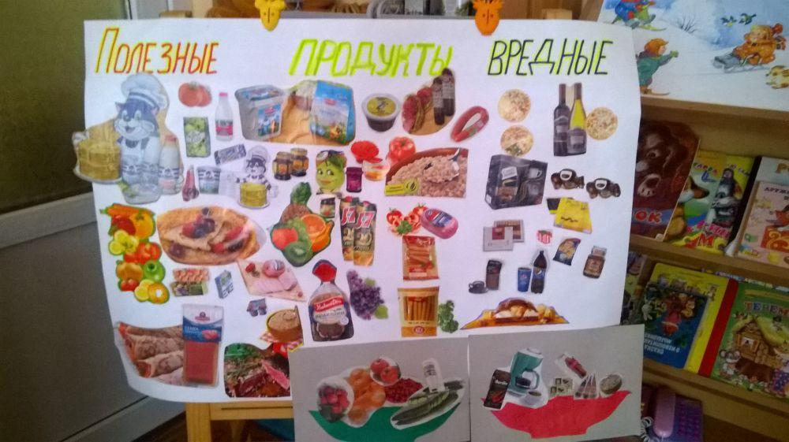

Список литературы
- Безруких М., Филиппова Т.. Рабочая тетрадь «Разговор о правильном питании», Москва, ОЛМА Медиа Групп, 2009.
- Белая К.Ю. «Формирование основ безопасности у дошкольников», М-2015
- Викепедия https://ru.wikipedia.org/wiki/
- Кузнецовой В.М. «Минуты здоровья». Мурманск, 2001г.
- Ревю Ирис сайт https://detskiychas.ru/sochinyaem

